皮椅调拨公告
各单位:
现有固定资产皮椅一批，共计38件可用于调拨。

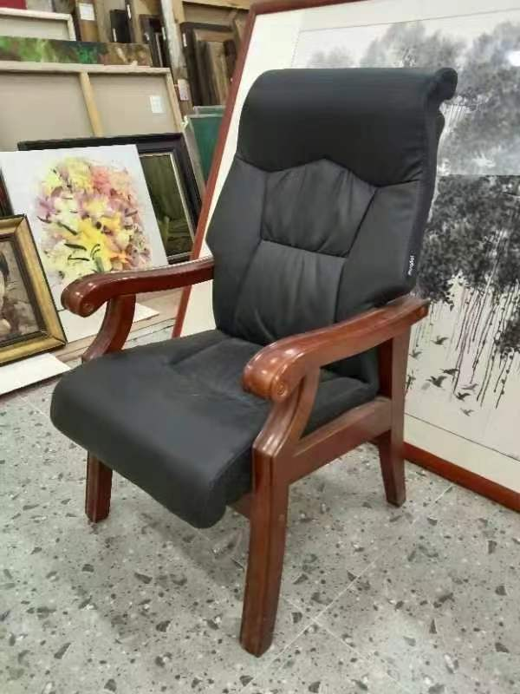
联系人：陈老师
手机：19875828800
办公室：美术馆314室
资产设备管理部
2024年4月8日

